***Рецензия на лабораторную работу №6.1 Галухи Павла от Захвея Ивана.***

**Оценка: 8**

**Подпись:**

**Недостатки (Delphi)**

1. Нет падающего песка(он просто телепортируется в нижнюю часть) устранено

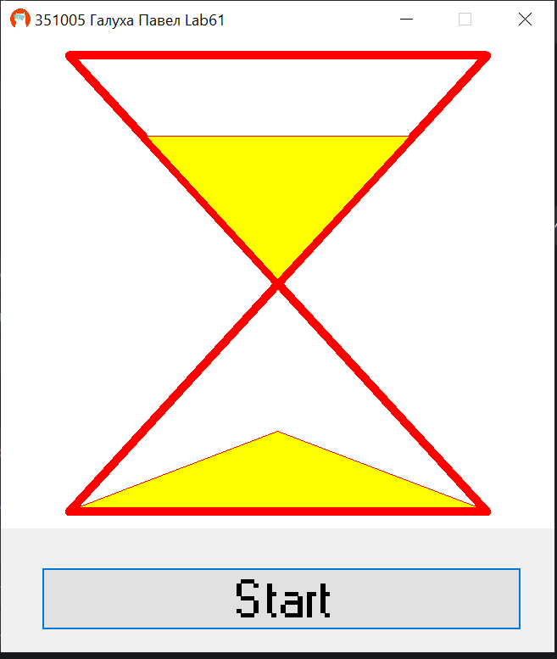

**Преимущества (Delphi)**

1. Приятный интерфейс
2. Серьезно?